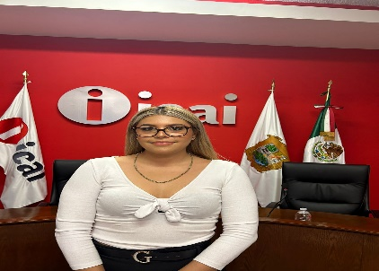

**SAMANTHA ADINELLY GARZA RUIZ**

DIRECCIÓN DE CAPACITACIÓN Y CULTURA DE LA TRANSPARENCIA.

SUBDIRECCIÓN DE CAPACITACIÓN A SUJETOS OBLIGADOS

|  |  |
| --- | --- |
| **CLAVE/NIVEL DE PUESTO** **SD1** | **Experiencia**  * Encargada de sala   **Centro de justicia Penal-Poder Judicial del Estado de Coahuila de Zaragoza.** 2020-2021.   * Coordinadora de Unidad de Audiencias   **Centro de justicia Penal-Poder Judicial del Estado de Coahuila de Zaragoza.** 2022-2023.   * Notificadora- Actuaria en materia Penal:   **Centro de justicia Penal-Poder Judicial del Estado de Coahuila de Zaragoza.** Enero- Julio 2024.   * Comisionada al área Jurídica de ICAI   **Instituto Coahuilense De Acceso A La Información Pública,** Actualmente 2024. |
|  | **Educación****Licenciatura En Derecho**. Egresada de la **Universidad Autónoma del Noreste**. en Julio de 2023.Actualmente Cursando **Maestría en Sistema Penal Acusatorio y Oral.** En la **Universidad Autónoma del Noreste, 2024.** |
| **DIPLOMADOS Y CURSOS**• Curso en Medios Alternativos de Solución de Conflictos. • Emitido por la **Universidad Autónoma del Noreste.** | |
|  | |